Конспект урока.
МБОУ «ООШ № 25»ст. Ханской, г. Майкопа Республики Адыгея
Учитель: Ярцева Елена Николаевна.
Класс: 8 класс.
Тема урока: Решение квадратных уравнений графическим способом.
Продолжительность урока: 40 минут.
Цели урока:
1. Образовательные: познакомить учащихся с графическим способом решения квадратных уравнений, повторить ранее изученные методы решения квадратных уравнений, виды графиков и свойства функций у = $\frac{1}{х}$, у = х², закрепить навыки построения графиков функций.
2. Развивающие: развивать навыки творческой, познавательной, мыслительной деятельности, логическое мышление, вырабатывать умение анализировать и сравнивать.
3. Воспитательные: воспитывать сознательное отношение к учебному труду, развивать интерес к математике, самостоятельность, прививать аккуратность и трудолюбие.
Оборудование: мультимедийный проектор, компьютеры, карточки с дифференцированными заданиями.
Тип урока: урок формирования знаний.
Вид урока: урок – практикум.
Методы урока: словесные, наглядные, практические.
Организационные формы общения: индивидуальная, парная, коллективная.
План урока:
1. Мотивационная беседа с последующей постановкой цели.
2. Актуализация опорных знаний – устная работа, с помощью которой ведётся повторение основных фактов, свойств на основе систематизации знаний.
3. Изучение нового материала – рассматривается ещё один способ решения квадратных уравнений – графический.
4. Закрепление изученного материала.
5. Практическая работа с использованием компьютеров.
6. Обогащение знаний – знакомство с траекториями движения космических аппаратов.
7. Подведение итогов урока.
8. Творческое домашнее задание.
9. Рефлексия.
Ход урока.
I. Мотивационная беседа.
Учитель: Как вы думаете, зачем надо изучать математику?
Ответ на этот вопрос вы найдёте, если узнаете, что означает в переводе с греческого слово «математика». «Математика» - знание, наука. Именно поэтому, если человек был умен в математике, то это всегда означало высшую ступень учености. А умение правильно видеть и слышать – первый шаг к мудрости. Вот поэтому мне хочется, чтобы вы стали, немного мудрее и расширили свои знания по математике.
Итак, запишите в тетрадь число и тему урока.
Цель урока - познакомить вас еще с одним способом решения квадратных уравнений – графическим, закрепить этот способ решения практической работой с использованием компьютеров.
У вас находятся одинаковые трафареты, состоящие из 10 комбинаций, которые обозначены римскими цифрами.
I II III IV V

VI VII VIII
IX X

В каждую клетку нужно вписать букву или знак препинания. Тогда сложится фраза. Но на трафарете нет места для самого первого слова зашифрованной фразы. Это слово мы получим, решив графические уравнения. У нас получится крылатое изречение из романа А. С. Пушкина «Евгений Онегин». Следует вам ответить на соответствующие тестовые задания I –X и вписать в трафарет знак или букву, которой обозначен верный ответ.
Тестовые задания.
II. Актуализация опорных знаний.
1. Линию, являющуюся графиком функции у = х², называют…
?) синусоидой; :) гиперболой; …) параболой.
I
…
2. Составьте слово, назвав подряд буквы, соответствующие правильному ответу. Является ли функция у = х² возрастающей на отрезке [a; в], если:
е) а = - 3; в = 3;
к) а = 1; в = 4;
д) а = - 2; в = - 1;
а) а = 0; в = 0,5;
к) а = 9; в = 10;
б) а = - 9; в = 10;
II
к | а | к

3. Назовите буквы, соответствующие точкам, принадлежащим графику функции у = х² :
М(3; 9), Ж(5; 5), С(-100; -100), Н(-2; 4), О₁ (-1; 1),
Г(0; 0), В(-7; 7), А(2; 8), О₂(2; 4).
III
м | н | о | г | о

4. Графиком функции $у=\frac{1}{х}$ является …
а) прямая; б) отрезок; в) гипербола; г) ветвь параболы.
IV
в

5. Назовите буквы, которые соответствуют правильному ответу.
а) Какие из данных уравнений являются квадратными?
в) 5х + 1 = 0. к) х³ – 2х² + 1 = 0. н) 5 – 8х = 0.
э) 2х² – 9х + 5 = 0. з) 2х ─ $\frac{1}{2}$ = 0. м) х² + 3х + 2 = 0.
т) 3х² – 5х – 8 = 0. о) х² + 5х – 6 = 0.
V
э | т | о | м

б) Какие из данных квадратных уравнений являются приведенными?
к) 2х² – 9х + 5 = 0. в) х² – 4х² + 3 = 0. о) 3х² + 5х + 2 = 0.
л) 3х² – 4х – 7 = 0. ф) 3х² – 2х – 5 = 0. к) х² + 6х + 8 = 0.
з) х² – 14х + 49 = 0. у) х² – 10х + 25 = 0. е) х² + 11х – 12 = 0.
VI
з | в | у | к | е
III. Изучение нового материала.
Решим уравнение: х² + 2х – 3 = 0.
Какое это уравнение?
Как это уравнение можно решить?
Ответ учащихся:
(С помощью формул. С помощью теоремы Виета. Ответ: -3 и 1. С помощью программы MS Excel (знания из основ проектной деятельности – 7 кл.).
А вот есть еще одна из программ - Программа Maxima. Она является большим помощником в алгебре.
Алгоритм решения квадратных уравнений:
- Запускаем программу Maxima.
- В строке Меню выбираем Уравнение Solve…
- 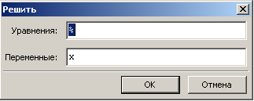 В появившемся окне записываем уравнение.
- Получим: 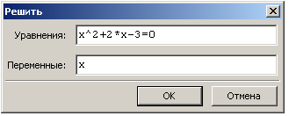
- Нажимаем OK
- 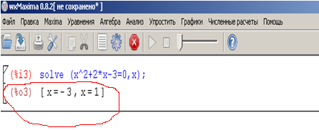
Во второй строке видим решение этого уравнения.
А сегодня разберем ещё один способ решения квадратных уравнений – графический. Представим данное уравнение в следующем виде:
х² = ─ 2х + 3.
Чтобы решить данное уравнение, нужно найти такое значение х, при котором левая часть уравнения была бы равна правой. Введем две функции f(x), равной левой части уравнения и g(x), равной правой части уравнения. Теперь нужно найти такое значение х, при котором f(x)=g(x), т. е. общую точку, принадлежащую графику функции f(x) и графику функции g(x). Эта точка будет являться точкой пересечения графиков функций f(x)=х² и g(x)=-2х+3. Абсцисса точки пересечения будет являться решением исходного уравнения.
В координатной плоскости построим графики функций f(x) = х² и
g(x) = ─2х + 3.
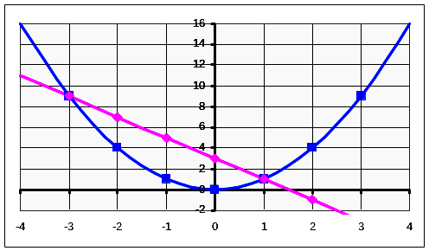
х = -3, х = 1.
А
В
А(-3;9) и В(1;1)-точки пересечения. Абсциссы этих точек равны -3 и 1.
Значит х = -3 и х = 1 – решение уравнения х² + 2х – 3 =0

Ответ: так) х = ─ 1 и х = 3
для) х = ─ 3 и х = 1
вот) х = ─ 5 и х = 0
VII
д | л | я

Рассмотрим алгоритм решения.
Алгоритм решения:
1. дано уравнение х² + 2х – 3 = 0.
2. представим уравнение в следующем виде х² = ─ 2х + 3.
3. в одной системе координат строятся графики функций
у₁ = х² и у₂ = ─ 2х + 3.
4. абсциссы точек пересечения являются решением данного уравнения
А можно получить графическое решение данного уравнения с помощью программы Maxima.
Алгоритм:
- Запускаем программу Maxima.
- В строке Меню выбираем Графики Plod2d…(на плоскости).
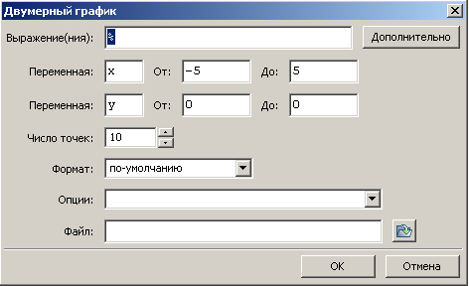
- В строке Выражение(ния) через запятую записываем х² ,-2х+3, указывая при этом промежутки для х и у.
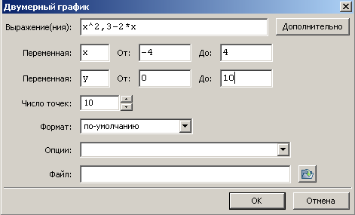
- Нажимаем OK
- 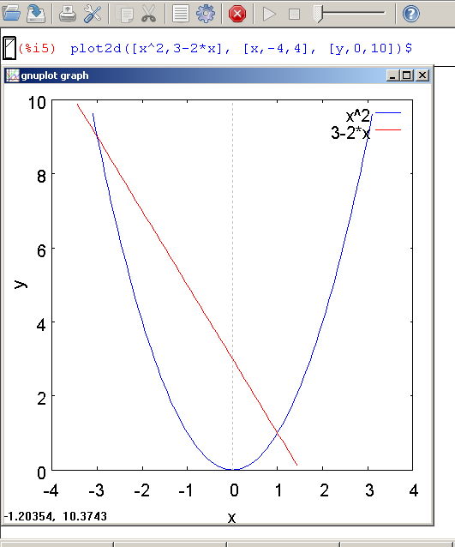

IV. Закрепление изученного материала.
(часть ребят решают в тетрадях, а часть на компьютерах (используя программу Maxima и MS Excel)
1) Решить графически х² – х – 2 = 0.
у₁ = х² у₂ = х + 2
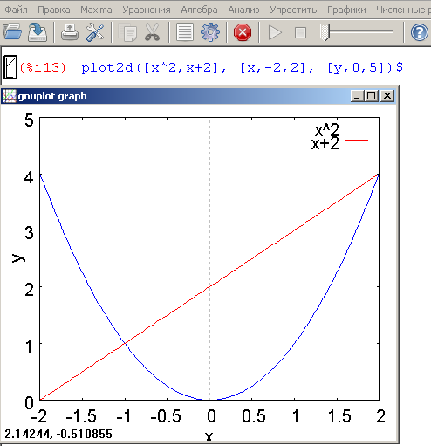
Ответ: души) х = - 2 и х = 1
школы) х = 3 и х = 1
сердца) х = 2 и х = - 1.
VIII
с | е | р | д | ц | а

2) Решить самостоятельно
а) х² – 2х – 8 = 0
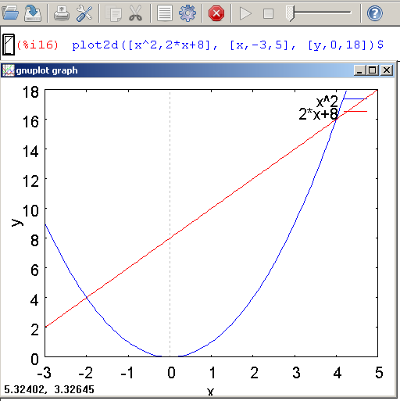
Ответ : широкого) х = 5 и х = 1;
русского) х = 4 и х = - 2;
красного) х = 3 и х = - 1.
IX
р | у | с | с | к | о | г | о

б) 2х² + х – 3 = 0
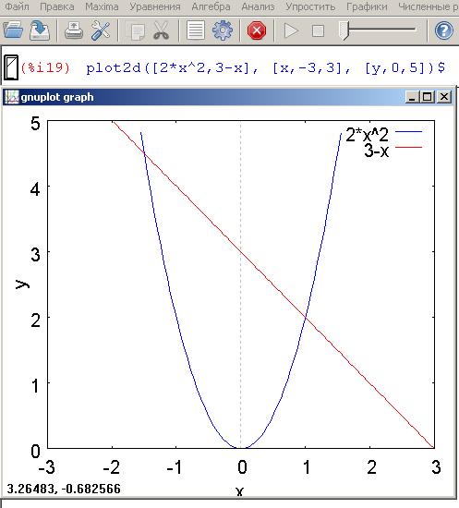
Ответ: слилось) х = 1 и х = -1,5;
расцвело) х = 3 и х = - 2;
приснилось) х = -1 и х = 2.

X
с | л | и | л | о | с | ь

V. Практическая работа.
Раздаются учащимся дифференцированные задания на карточках.
С помощью графиков нескольких функций, построенных на заданных промежутках, получаются буквы: М; О; С; К; В; А. и фигуры: КИТ; ЗОНТИК; ОЧКИ. (см. приложение к уроку).
Учитель: Какие буквы у вас получились?
Ответы учащихся: М О С К В А
Учитель: Получилась фраза А.С. Пушкина из романа «Евгений Онегин» «Москва… как много в этом звуке для сердца русского слилось».
(Как часто в горестной разлуке,
В моей блуждающей судьбе,
Москва, я думал о тебе!
Москва … как много в этом звуке
Для сердца русского слилось!
Как много в нём отозвалось.)
VI. Обогащение знаний.
Высвечивается слайд, на котором находится парабола и гипербола.
а) мы сегодня на уроке применяли эти два графика: параболу и гиперболу.
Я хочу вам сказать ребята, что окружающий нас мир тесно связан с математикой. Валерий Чкалов говорил: «Полёт–это математика». Оказывается, траектории движения космических аппаратов описываются параболой, гиперболой, эллипсом. При первой космической скорости (7,91 км/с) космический аппарат движется по эллипсу относительно Земли. (на рис. орбита 3) При второй космической скорости (11,2 км/с) аппарат движется по параболе (на рис. орбита4) и движется в пределах Солнечной системы. При третьей космической скорости (16,6 км/с) космические аппараты движутся по гиперболе (на рис. орбита5) и навсегда покидают пределы Солнечной системы. В 70-х годах ХХ века были запущены такие космические аппараты «Пионер-10», «Пионер-11»,которые навсегда покинули Солнечную систему в поисках разумных цивилизаций во Вселенной. Они несут в себе платиновые пластинки, на которых нанесены силуэты мужчины и женщины на фоне космического корабля, Солнечная система и траектория «Пионера», схема атома водорода и положение Солнца по отношению к наиболее ярким галактическим пульсарам.
б) графики помогают нам наглядно увидеть изменения различных величин: изменение роста, веса, температуры, скорости и т.д.
Вот посмотрите на эти графики, характеризующие ваш класс:
1. График успеваемости (Знание – сила. Кто много читает, тот много знает – пословица.
2. График роста, график веса учащихся 8-го класса.
Чтобы достичь нормального веса и роста подростку 15-ти лет нужно заниматься спортом, вести здоровый образ жизни, не увлекаться пагубными привычками: алкоголем, табакокурением, наркотиками. Никогда не забывать пословицу «В здоровом теле здоровый дух»
VII. Подведение итогов урока.
Вы замечательно поработали на уроке. Проверив ваши работы и учитывая ваши ответы за устную работу, я поставила вам оценки в индивидуальную таблицу.
Каждый ученик класса принимал участие в уроке. Во время урока заполняется индивидуальная таблица, в которой виден результат его работы на уроке.

Ф.И | Устная работа | Практическая  работа | Общая  оценка
Надеюсь, этот материал вы не забудете. Помните слова французского инженера-физика Лауэ: «Образование есть то, что остается, когда все выученное уже забыто». Думаю, что образование, которое вы получите, будет соответствовать времени, в котором мы живем. А чтобы это случилось на самом деле, предлагаю вам выполнить следующую творческую домашнюю работу.
VIII. Домашнее задание.
Творческое задание: составить рекламу параболе или гиперболе; сочинить сказку или рассказ на тему «Замечательные кривые»; графически решить уравнения (выбор за вами: в тетрадях, на компьютере).
IX. Рефлексия.
В конце урока проводится беседа, в которой выясняется:
- Что нового узнали на уроке?
- Понравился ли урок? (с помощью сигнальных карточек)
- Что понравилось на уроке?
- Что не понравилось?
- Что необходимо изменить, чтобы было еще интереснее?

